10-11 классы
1. Определите порядок образования слоев. Напишите, какие принципы Вы использовали при выполнении данного задания, их формулировки и авторов (10 баллов):
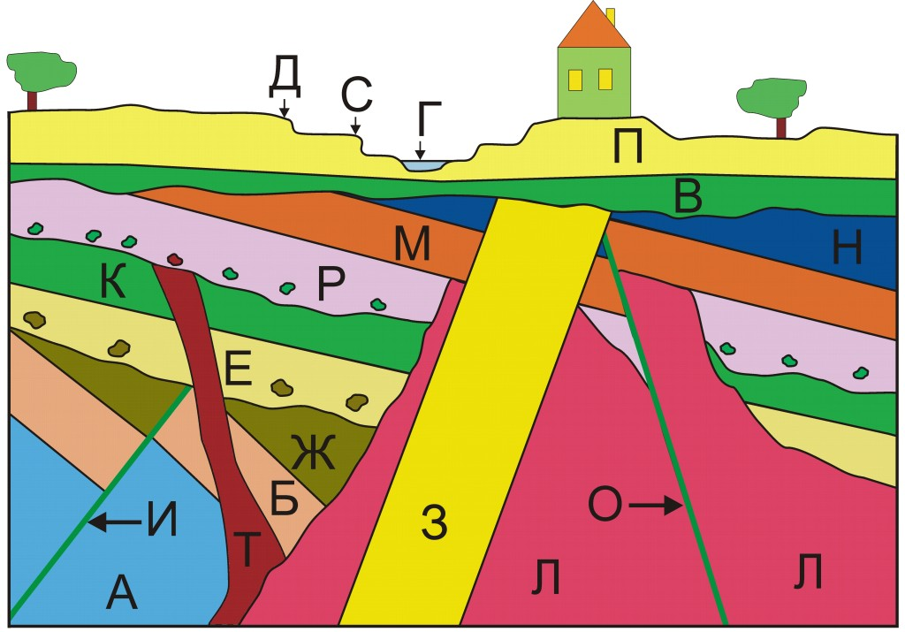
Ответ: А-Б-Ж-И-Е-К-Т-Р-Л-М-Н-О-З-В-П-Д-С-Г (5 баллов). Использовались принципы Стенона (1 балл): при ненарушенном залегании каждый нижележащий слой древнее вышележащего (1 балл) и Геттона (1 балл): «закон пересечений» – секущая магматическая порода моложе той породы, которую рассекает (1 балл) и «закон включений» – включение древнее вмещающей породы (1 балл).
2. Из чего состоят и как образуются органогенные кремневые осадки на дне современных морей и океанов (6 баллов).
Ответ: Органогенные кремневые осадки сложены преимущественно раковинами радиолярий (2 балла) и диатомовых водорослей (2 балла), которые попадают на дно морей и океанов после гибели этих животных (2 балла).
3. На рисунке изображен фрагмент геологической карты. Объясните (8 баллов):
- что отображает цветовая гамма осадочных пород на геологических картах,
- для чего нужна биостратиграфия при построении геологических карт,
- какой принцип лежит в основе биостратиграфии, приведите его формулировку.
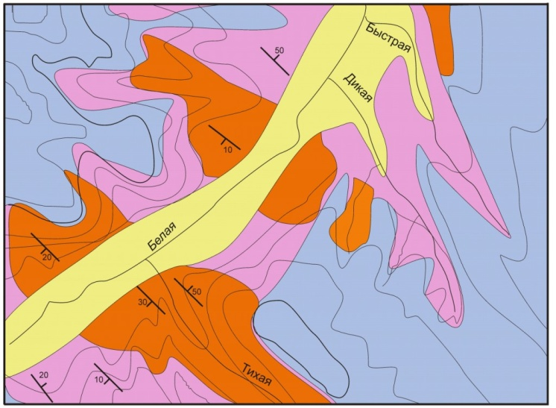
Ответ:
- на геологической карте одним цветом изображаются осадочные породы одного возраста (2 балла),
- биостратиграфия необходима для определения относительного возраста горных пород (не зная возраст, невозможно построить карту) (2 балла),
- в основе биостратиграфии лежит принцип необратимости эволюции (2 балла): организм не может вернуться (даже частично) к первоначальному виду, от которого он произошел, даже если ему вернуть первоначальную среду и условия обитания (2 балла).

4. Мрамор является одним из самых известных и распространенных облицовочных камней. Месторождения мрамора в России находятся в Карелии, на Урале, в Прибайкалье, на Енисейском Кряже, в Забайкалье и не встречаются в центральной части европейской России и в Западной Сибири. Почему? В чем достоинства и недостатки мрамора как облицовочного камня? Ответ обоснуйте.
Ответ 5. Мрамор – это метаморфическая порода, состоящая из кальцита или доломита и образующаяся путем перекристаллизации осадочных пород – известняков и доломитов – в недрах Земли под действием температуры и давления (2 балла). Такие процессы регионального метаморфизма были широко распространены в архее и протерозое, и с выходами на поверхность этих пород (щиты и древние горы) связано большинство упомянутых месторождений (4 балла). Центральная часть Европейской России и Западная Сибирь перекрыты мощным чехлом осадочных пород палеозойского и более молодого возраста, в которых известняки и доломиты не преобразовались в мраморы (2 балла). Достоинства мрамора как облицовочного камня заключаются в его декоративных свойствах (цвет, рисунок, полосчатость, пятнистость и др.) (1 балл), легкости в обработке (1 балл), широком распространении (1 балл). Недостатками являются: невысокая твердость (1 балл) и износоустойчивость (1 балл), плохая кислотостойкость (карбонатные минералы растворяются в кислотах) (1балл).

5. В последние годы в мире и в нашей стране наблюдается растущий спрос на литиевые руды. Этот элемент довольно редко встречается в виде собственных минералов, и самые крупные его месторождения связаны с природными рассолами – солеными озерами и подземными водами. Как называется такой тип месторождений? Назовите три страны, лидирующие в добыче лития. Почему литий называют «новой нефтью»?
Ответ 6. Тип месторождений лития, сязанный с природными рассолами, называется гидроминеральным (3 балла). Страны, лидирующие в добыче лития: Австралия, Чили, Китай (3 балла). Литий используется, прежде всего, в создании новых источников энергии – литий-ионных аккумуляторов (2 балла), которые применяются в любых электронных устройствах, электромобилях, робототехнике и др., без которых невозможно представить современное развитие общества (2 балла). Именно в качестве источника энергии литий является в какой-то степени альтернативой углеводородным источникам энергии, поэтому его называют «новой нефтью», или «нефтью XXI века» (2 балла).
6. Как отличается плотность нефти, расположенной в недрах земной коры и извлеченной на поверхность Земли?
Ответ: Наиболее характерной чертой пластовой нефти является содержание в ней значительного количества растворенного газа, который при снижении пластового давления выделяется из нефти (нефть становится более вязкой и уменьшается ее объем). Поэтому в пластовых условиях плотность нефти всегда меньше плотности нефти на поверхности.
7. Природные битумы представляют собой окисленную, высоковязкую нефть. Объясните, как образуются битумы и почему они тяжелее нефти и отличаются от неё повышенной вязкостью?
Ответ: Битум образуется тогда, когда нефть теряет легкие фракции. В результате остаются более тяжелые, более плотные и более вязкие вещества.
8. 1 января 2024 на Дальнем Востоке была объявлена угроза «цунами». О каком природном явлении идет речь? (дать определение, описать причины возникновения и возможные последствия, меры предупред примеры)

Ответ (10 баллов)
а) Определение Цунами – это крупнейшие волны в водных бассейнах, высотой до нескольких десятков метров. (2 балла)
Б) Причины возникновения: землетрясения, извержения вулканов и другие подводные взрывы (в том числе взрывы подводных ядерных устройств), оползни, ледники, метеориты. (2 балла)
В) Последствия, урон: Многочисленные жертвы, уничтожение поселений, аварий и т.п. мониторинг сейсмической активности, (2 балла)
Г) методы предупреждения: космический мониторинг, эвакуация населения с предполагаемого района разрушения. (2 балла)
Д) Примеры Северные Курилы, Камчатка, 1952 год.
Юго-Восточная Азия, 2004 год.
Северо-восточное побережье Японии, 2011 год.
Остров Сулавеси, Индонезия, 2018 год (2 балла)
9. В геологии широко применяют геофизические методы исследования Земли. Среди них выделяют гравиметрический, магнитный, сейсмический, электроразведочный, радиоактивный и тепловой. Дайте краткую характеристику этих методов и укажите, какие из них используются для изучения глубинного строения Земли, вплоть до её ядра.

10. Какой процесс показан на рисунке 1 и что обозначено буквами В и Н? (10 баллов)
